**Formas de conocimiento:**

1. Variables de instancia: Se define una relación entre el objeto y sus atributos. Esta variable de instancia se crea y dura hasta la muerte del objeto.

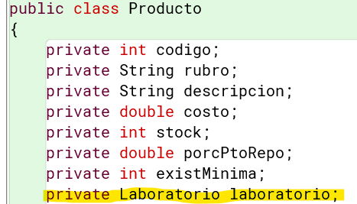



1. Parámetros: Es utilizado para nombrar objetos que el objeto receptor necesita para cumplir un requerimiento. Es enviado a través de un mensaje como un parámetro, se crea dentro del cuerpo del método y dura hasta la finalización del método.



1. Variables temporales: Se definen variables temporales dentro del método. Se utilizan para nombrar objetos temporalmente (auxiliar) y dura hasta la finalización del método.

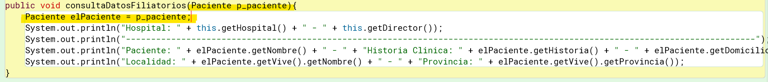

1. Seudo-Variables: Es un autoreferenciamiento que se hace por medio de una seudo-variable, por ejemplo, el uso de this.

